虎林國中、虎林國小、香山國小午餐廚房
109年3月13日食材抽驗過氧化氫檢驗紀錄
抽樣 食物 | 黃豆芽
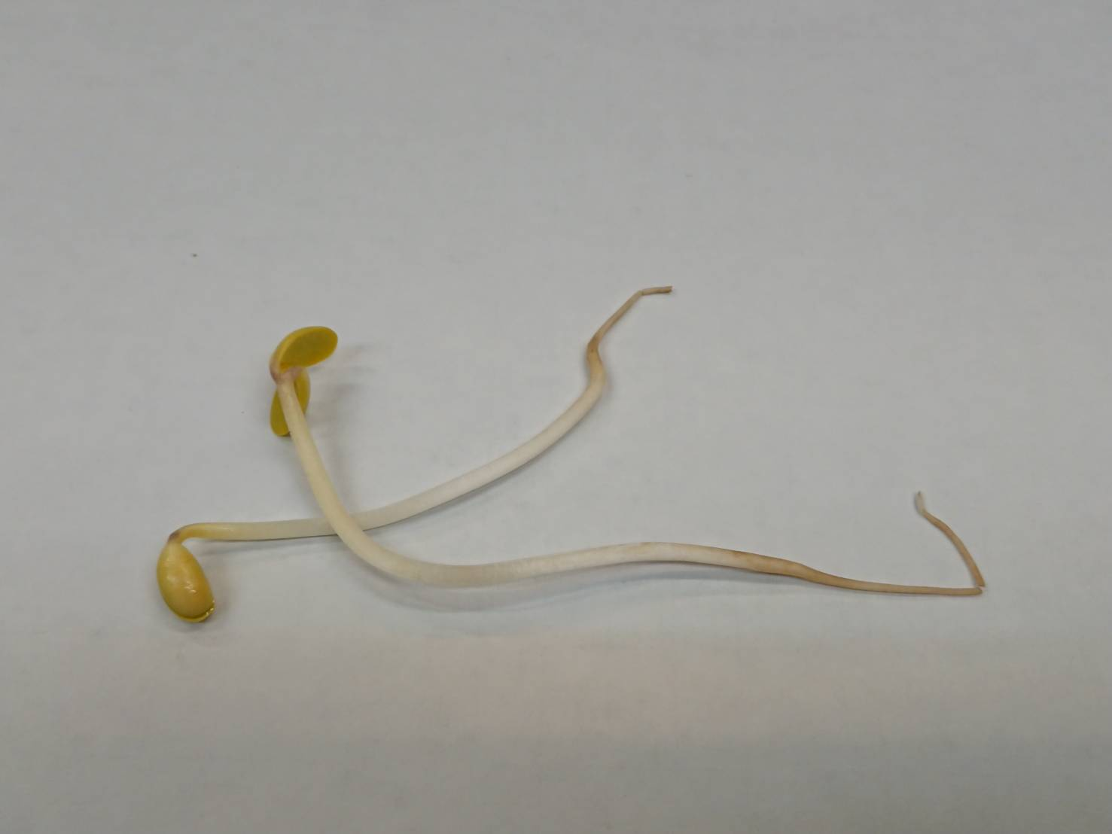  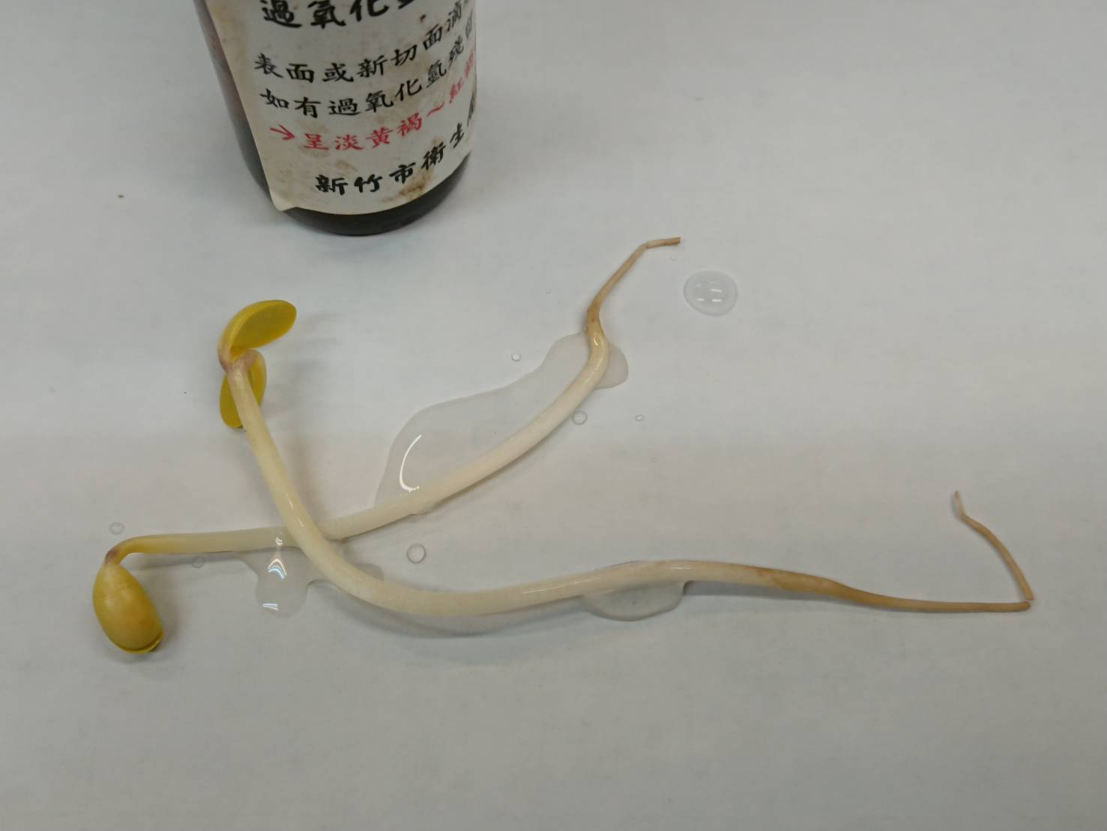 |  | 檢驗結果
 |  | 通過
結果說明：
通過 ：未變色
不通過：呈淡黃褐~
紅褐色

